Una aproximación sobre ética profesional. Estudiantes del último curso de la Carrera de Abogado en el Centro Universitario de la Costa, Universidad de Guadalajara

An approach on professional ethics. Students in the last year of the Lawyer's Course at the University Center of the Coast, University of Guadalajara

Adolfo Espinosa de los Monteros Rodríguez*
Miembro del Cuerpo Académico de Investigación en Bioética CA-UDG-808
Universidad de Guadalajara
(MÉXICO)
adolfo.espinosadelosmont@academicos.udg.mx

José López Guiarte*
Miembro del Cuerpo Académico de Investigación en Bioética CA-UDG-808
Universidad de Guadalajara
(MÉXICO)

Sergio Alberto Viruete Cisneros*
Miembro del Cuerpo Académico de Investigación en Bioética CA-UDG-808
Universidad de Guadalajara
(MÉXICO)

*Miembros del Cuerpo Académico de Investigación en Bioética CA-UDG-808. Conformado por la Dra. Miriam Partida Pérez, Dra. Rocío Preciado González, Mtra. María de la Luz Aviña Jiménez, Dr. Sergio Alberto Viruete Cisneros, Mtro. José López Guiarte y el Dr. Adolfo Espinosa de los Monteros Rodríguez

Recibido: 13/10/2017

Revisado: 13/10/2017
Aprobado: 05/12/2017

RESUMEN

El presente trabajo académico muestra los resultados sobre la percepción ética profesional que tienen los estudiantes del último curso de la formación de la carrera de Abogado del Centro Universitario de la Costa de la Universidad de Guadalajara. El cuestionario es parte de un estudio más amplio que se realizó al total de las carreras que se imparten actualmente en dicho campus universitario. Aborda una parte general de trece preguntas relacionadas con conocimientos básicos sobre ética y ética profesional. Se advierte por el análisis de las respuestas, la necesidad de generar una vinculación más estrecha entre la formación universitario y el ejercicio profesional respecto a la ética de la profesión de abogado.

Palabras clave: Ética Profesional. Derecho. Abogado. Deontología jurídica.

ABSTRACT

The present academic work shows the results on the ethical professional perception that there have the students of the last course of the formation of the Attorney's career of the University Center of the Coast of the University of Guadalajara. The questionnaire is a part of a study more wide that was realized to the total of the careers that are given nowadays in the above mentioned university campus. It approaches a general part of thirteen questions related to basic knowledge on ethics and professional ethics. He becomes aware for the analysis of the answers, the need to generate a narrower entail between the formation university student and the professional exercise with regard to the ethics of the attorney's profession.

Keywords: Professional ethics. Law. Lawyer. Legal deontology.

Introducción
En México, ya se tienen antecedentes sobre estudios de ética profesional. La Universidad Nacional Autónoma de México y la Universidad Autónoma del Estado de Morelos en el año 2013, en el que se orientaron a la ética profesional en la formación de profesores (Navia y Hirsch, 2015). Estudios comparados entre universidades mexicanas y españolas sobre aspectos éticos (Hirsch, 2010). Estudios respecto al contenido ético en los planes de estudio en las Universidades (Guerrero y Gómez, 2013). Estudios sobre el desarrollo moral en la universidad (Barba y Romo, 2005). La formación moral en el bachillerato y la licenciatura (Romo y Barba, 2005). De igual forma sobre ética profesional como fundamento sobre toma de conciencia sobre bien social (Cobo, 2009).
El Cuerpo Académico de Investigación en Bioética CA-UDG-808, es un equipo multidisciplinario de profesores de diversa formación. Gracias al trabajo sobre ética de los profesores (Martínez, 2011) nos interesamos tanto en aspectos de bioética y en ética de las profesiones. Por lo que durante el calendario 2017-A realizó esta investigación en estudiantes del Centro Universitario de la Costa, sobre su percepción ética. Ello con financiamiento del PRODEP DSA103.5/16/9752). Análisis del deterioro de la ética profesional en los estudiantes de último grado del CUCosta de la UdG. Una aproximación al grado de conocimiento que sobre los códigos de ética profesional tienen los alumnos sobre sus carreras. Se enfocó la investigación principalmente en aspectos de ética profesional o, mejor dicho, de la percepción que el estudiante tiene sobre la ética de la profesión que está a punto de ejercer. La investigación no se pretendía conocer únicamente la visión sobre aspectos de ética en general. Por ello, se estudiaron diversos Códigos de Ética profesional establecido, tanto por Colegios y/o Asociaciones profesionales de México. Por ello, se diseñó un cuestionario con una parte general de preguntas sobre ética, y una especializada según la carrera en la que se está formando el estudiante. El estudio sólo incluyó a los estudiantes del último grado, de todas las carreras que se imparten en el Campus, al considerarse que serían el grupo de estudiantes que estarían mejor formados en el área de su profesión. De ahí que se obtuviera la información sobre esta población específica en el Departamento de Control Escolar del Centro Universitario y a las coordinaciones de las carreras para localizar a la población de los futuros egresados. El estudio muestra los resultados de los estudiantes participantes de la carrera de Abogado que concluyeron en el calendario 2017-A. Son un total de 43 individuos: 10 hombres y 33 mujeres. Es objeto de interés de esta investigación es mostrar los resultados sobre la percepción respecto de la ética que debe regir su práctica profesional y la sobre el conocimiento que tienen los participantes sobre el código deontológico y código de ética profesional. Esta investigación es mucho más amplia y compleja -el total de las preguntas a los estudiantes qué de veinticuatro preguntas-, pero, el objeto de realizar el presente artículo es mostrar a la comunidad científica en general de los avances de nuestra investigación.
El siguiente Cuadro contiene el total de participantes en el Centro Universitario de la Costa por carrera y género. Incluye los participantes en la prueba piloto.

Cuadro 1. Total de participantes en la investigación en el Centro Universitario de la Costa, por Carrera y Género.

Carrera. | Femenino | Masculino | No refirió su genero
Cuestionario prueba piloto | 40 | 40 | 6
Abogado | 32 | 10 | 1
Administración | 21 | 22 | 1
Arquitectura | 11 | 19 | 2
Artes visuales fotografía | 7 | 1 | 2
Artes visuales plástica | 3 | 2 | 0
Biología | 8 | 9 | 1
Computación | 3 | 15 | 2
Contaduría Pública | 28 | 27 | 0
Cultura física y deportes | 8 | 13 | 1
Diseño gráfico | 11 | 9 | 0
Enfermería | 16 | 2 | 0
Ingeniería Civil | 9 | 13 | 3
Médico Cirujano y Partero | 9 | 11 | 1
Multimedia | 17 | 9 | 1
Nutrición | 16 | 7 | 2
Psicología | 30 | 10 | 0
Telemática | 1 | 9 | 0
Turismo | 17 | 11 | 3
Total de participantes | 287 | 239 | 26

Fuente: Elaboración por el Cuerpo Académico en formación CA-UdG-808. Estudios en Bioética.

En el cuadro se refleja la participación en el estudio de 287 mujeres y 239 hombres en la investigación. Así como 26 personas que no refirieron su género.

Metodología
El reactivo que se aplicó en la carrera de Abogado, fue diseñado conjuntamente con nuestros pares de la Universidad de Murcia, España, miembros del Centro de Estudios en Bioderecho, Ética y Salud. Conjuntamente con el Cuerpo Académico en Bioética del Centro Universitario de la Costa de la Universidad de Guadalajara. Se consideró inicialmente, diseñar un instrumento conforme la escala de Likert; posteriormente se optó por el diseño un total de veinticuatro preguntas con respuestas cerradas, a las que se les asigno una valoración conforme el código de ética de la profesión de Abogado. La escala de respuestas se valoró del 1 al 5. Se le asignó el número 5 la respuesta más adecuada y el número 1 a la menos adecuada. Por lo que cada pregunta tenía cinco posibles respuestas a elegir. Las veinticuatro preguntas del instrumento cuentan con dos claros apartados: El primero, refiere aspectos generales sobre el conocimiento en ética, deontología, ética profesional, percepción de la ética de las otras profesiones y la ética en la formación universitaria, entre otros aspectos. En el segundo, trata sobre aspectos específicos sobre ética en la formación jurídica. En su mayoría tienen respuestas cerradas y el participante puede elegir una respuesta de entre cinco posibles. Por ejemplo, la primera pregunta: 1. ¿Sabes lo que es un Código Deontológico? Las cinco respuestas propuestas fueron: No lo sé; Es una norma; Es un código de ética; Normas que rigen el ejercicio profesional; Es un Código Civil. Estas respuestas evidencian el conocimiento sobre la materia. También muestran el resultado más óptimo y el resultado más alejado del conocimiento sobre la materia. Otras preguntas más especializadas en materia de ética profesional en la carrera de Abogado; nos muestran no sólo el conocimiento en ética, sino el compromiso ético profesional del participante. Por ejemplo: 18. ¿Le informarías al cliente sobre un error en tu actuación, asumiendo la responsabilidad sobre la misma? No, errar es de humanos; No en caso de que fuera un error sin consecuencias; Sí, sólo en caso de que me lo preguntara y trataría de enmendarlo; Sí, si fuera un error importante, y trascendiera al servicio; Sí, le explicaría en que consistió el error y la forma de repararlo. Estas respuestas nos permiten advertir el compromiso ético a del participante en su futura profesión de abogado.
Sólo existen dos preguntas en las que se permite emitir respuestas abiertas por parte de los participantes. La pregunta refiere: 6. De acuerdo a tu percepción enumera en orden descendente las 5 profesiones que no cumplen de forma plena con la ética profesional. Está pregunta nos permite visibilidad sobre la percepción del estudiante respecto a la ética profesional de otros profesionistas. La siguiente pregunta con respuesta abierta refiere: 15. Ordena en orden de mayor a menor importancia las 5 conductas poco éticas que suelen ocurrir en el ejercicio de la profesión en la que te estás formando. La respuesta a esta pregunta permite retroalimentar del conocimiento del participante sobre las malas prácticas, faltas o delitos que perciben en su entorno profesional. Del análisis de las respuestas podría beneficiarse un lector agudo para proponer cambios normativos en la materia o cambios en los contenidos programáticos del plan de estudios de la carrera de abogado. El estudio logra la finalidad de conocer más ampliamente la percepción de los estudiantes en los temas específicos sobre algunas conductas poco éticas o situaciones que se describen. Permite replantear el actuar ética en las formaciones académicas y profesionales. El contenido de los resultados de la investigación se compilo inicialmente en el programa Excel por permitir mejor control sobre los datos de la investigación en grandes volúmenes y, posteriormente se analizó en el programa SPSS.

Aspectos éticos en el presente estudio
El aspecto ético de la presente investigación implicó un ejercicio responsable en las diferentes fases de la misma. En un primer momento el Protocolo de la investigación se realizó conforme a los lineamientos de la Declaración de Helsinki (2013), la Declaración sobre Bioética y Derechos Humanos (2005), La Ley General de Salud, el Reglamento de la Ley General de Salud en Materia de Investigación para la Salud, la Norma Oficial Mexicana NOM-012-SSA3-2012. Si bien la presente investigación no implica riesgo alguno para el participante, de acuerdo al artículo 17 del Reglamento de la Ley General de Salud en Materia de Investigación para la Salud. El protocolo, el consentimiento informado y el cuestionario fueron previamente dictaminados como favorables por el Comité de Ética en Investigación del Centro Universitario de la Costa. El conjunto de la investigación fue sometido y avalado por nuestros pares. Se evito conflicto de intereses por parte de los miembros Cuerpo Académico.
En la redacción y solicitud del consentimiento informado del participante se procuró que tuviese un lenguaje coloquial que permitiera conocer el alcance y uso de los datos de la investigación. Por principio, a través de los estudiantes colaboradores del cuerpo académico, se les dio una amplia explicación previa e informada sobre el objetivo, alcance e importancia se su participación y sobre la honestidad en las respuestas del cuestionario. Los participantes lo hicieron libremente, en ejercicio de su autonomía. Se garantizó a los participantes su anonimato, separando el cuestionario del documento en el que expresaron su consentimiento informado, ante dos testigos elegidos por ellos. De igual forma se observó el contenido de la III del artículo 10 de la Ley Federal de Protección de Datos Personales en Posesión de los Particulares, para su debido resguardo y protección de la privacidad, dado que el instrumento se contesta de forma anónima y no contiene información personal, ni sensible que identifique las respuestas con el estudiante participante. El consentimiento informado que consigna los datos del participante, está resguardado de forma separada de los cuestionarios. Sólo se le asignó un número de correspondencia y se mantiene en una localización diferente en sobre cerrado, por lo que no existe riesgo de violar la confidencialidad del participante. Se evita de esa forma malas prácticas, o cualquier forma de influencia o coacción indeseable para los fines del presente estudio.

Desarrollo de resultados del estudio en la carrera de Abogado
Los estudiantes participantes del último semestre de la carrera de Abogado fueron un total de 43; de ellos 33 mujeres y 10 hombres en el que el 81% tienen entre 21 y 24 años de edad. Se muestra a continuación para los fines del presente artículo, se muestra una primera parte de las preguntas realizadas y las respuestas obtenidas de los participantes. Sólo se analizarán por principio -por economía en la extensión del presente artículo-, las preguntas del número 1 uno a la número 13 trece de la investigación. Dejando las siguientes preguntas para el análisis en una segunda parte. De igual forma, sólo se analizarán las preguntas con respuestas cerradas. Se excluye por tanto la pregunta 6 por contener respuestas abiertas. El propósito es ofrecer un análisis y reflexión académica puntual y en profundidad.
Las primeras preguntas realizadas en el estudio son las que se enumeran a continuación:
- ¿Sabes lo que es un código deontológico?
- ¿Conoces de la existencia del código de ética de la licenciatura que estas por concluir?
- ¿Conoces si existe una organización que elabore el código de ética de tu profesión?
- ¿Estás de acuerdo en que un código ético oriente tu práctica profesional?
- ¿En tu opinión la práctica actual de las profesiones se lleva a cabo en un marco ético adecuado y pertinente?
- En la formación profesional que has recibido hasta el momento, ¿consideras suficiente la información que recibiste acerca de la ética profesional de tu carrera?
- ¿Consideras que tu profesor de ética domina el tema?
- ¿Consideras que en otras materias tus profesores te trasmiten principios éticos relacionados en tu profesión?
- ¿Considerarías rechazar una buena oferta de trabajo por creer que no cuentas con la competencia para realizarlo?
- ¿Considerarías reducir o renunciar al cobro de los honorarios de tu trabajo por no realizarlo de forma satisfactoria?
- ¿Considerarías rechazar un trabajo si quien te contrata tiene preferencias sexuales, políticas, religiosas, etc., diferentes a la tuya, o por pertenecer a minoría indígena, o tener una posición social diferente a la tuya?
- Si consideraras rechazar un trabajo, ¿cuál ó cuales serían las condiciones que influirían en tu decisión?

Análisis de las respuestas
Éste primer grupo de preguntas del 1 al 4 se puede considerar como preguntas básicas sobre conocimiento de ética en general en la práctica profesional: 1. ¿Sabes lo que es un código deontológico?, 2. ¿Conoces de la existencia del código de ética de la licenciatura que estas por concluir?, 3. ¿Conoces si existe una organización que elabore el código de ética de tu profesión?, 4. ¿Estas de acuerdo en que un código ético oriente tu práctica profesional? Las respuestas obtenidas
En el siguiente Gráfico 1. Se observan las respuestas que dieron los participantes sobre el conocimiento sobre el código deontológico. Se puede apreciar que la mayoría de los encuestados conocen la respuesta.
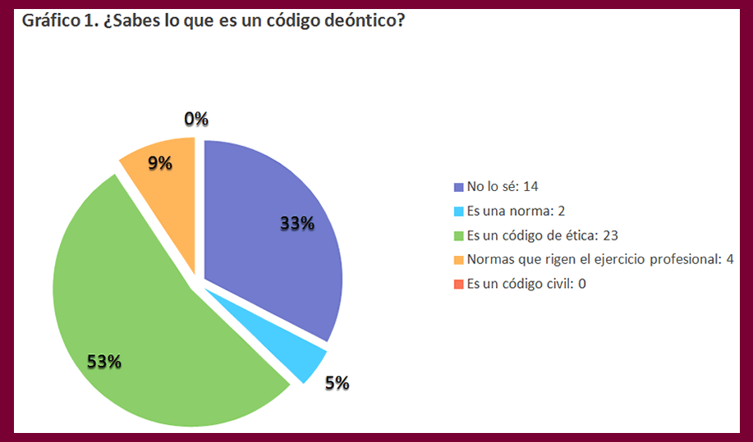

Fuente: Elaboración por el Cuerpo Académico en formación CA-UdG-808. Estudios en Bioética.

Los participantes en su mayoría conocen la respuesta 53%; que unido al 4% que refirió que son normas que rigen el ejercicio profesional, se puede considerar una respuesta aceptable; Sin embargo, cabe mencionar que un 33% ignoran lo que es un código de deontológico.
Respecto a la pregunta que se encuentra en el Gráfico 2. Que refiere pregunta 2. ¿Conoces de la existencia del código de ética de la licenciatura que estas por concluir? las respuestas se correlaciona con la pregunta anterior.

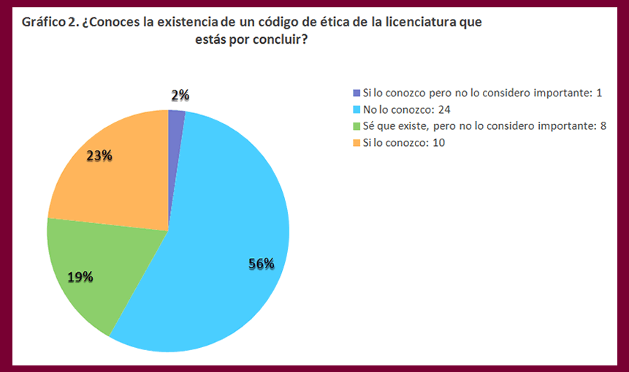
Fuente: Elaboración por el Cuerpo Académico en formación CA-UdG-808. Estudios en Bioética.

Del total de los encuestados sólo el 23% señalaron que si lo conocen. Sin embargo, se puede apreciar que el resto refiere que no lo conoce o lo conoce pero no lo considera importante. Esta respuesta refleja la necesidad de hacer una autocrítica en la formación del futuro profesionista en la carrera de Abogado en esta Casa de Estudios. Que sentido tiene saber en qué consiste el estudio de la deontología, si en el fondo los profesionistas no lo consideran importante o ignoran completamente el contenido del mismo. La divulgación del código de ética profesional de la carrera de Abogado entre profesores y estudiantes es un buen inicio que abonaría a una discusión académica de altura.
El resultado de la tabla siguiente refleja el resultado más claramente en SPSS a la misma pregunta, toda vez que el resultado acumulado de los estudiantes que no conocen o no consideran importante el conocimiento sobre la ética de su profesión se evidencia en un 76.7% al observar el porcentaje acumulado de las primeras respuestas. Este es pues considerada una debilidad que muestra la falta de vinculación entre la formación recibida y la ética que exige la práctica profesional.

Tabla 2. Pregunta 2. ¿Conoces de la existencia del código de ética de la licenciatura que estas por concluir?
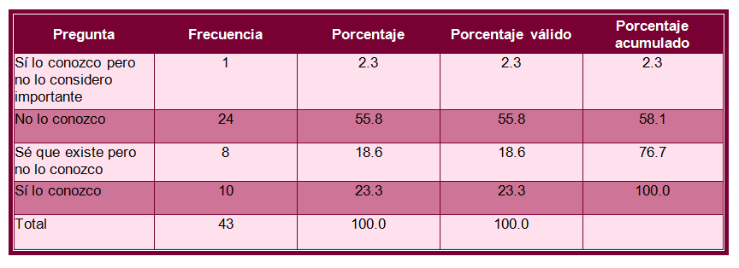
Fuente: Elaboración por el Cuerpo Académico en formación CA-UdG-808. Estudios en Bioética.

En la siguiente Gráfica 3. De la Pregunta 3. Se pregunta a los estudiantes sobre si conocen que organización elabora el código de ética de su futura profesión.

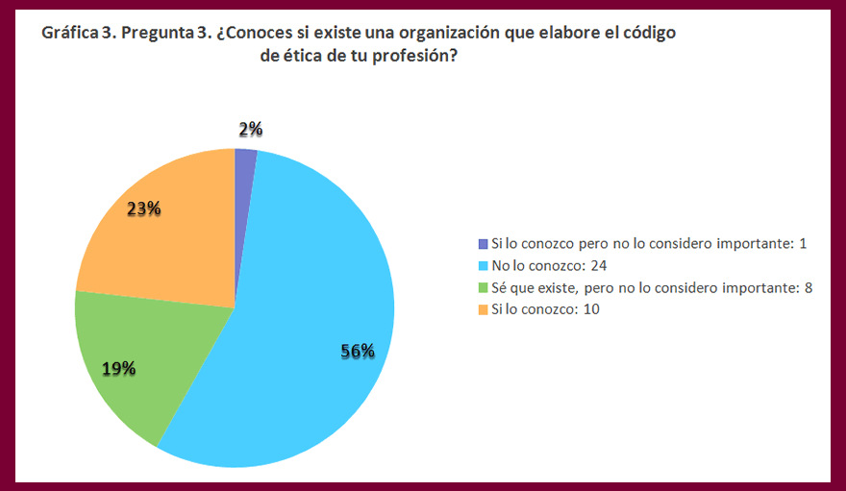
F

FFuente: Elaboración por el Cuerpo Académico en formación CA-UdG-808. Estudios en Bioética.

Los entrevistados en su mayoría (56%) ignoran la organización que elabora el código de ética de la profesión de Abogado, de igual forma el 90% refieren que no lo consideran importante. Sólo un 10% de los entrevistados señalan que si conocen la respuesta. Denota la respuesta el poco interés que se tiene por los participantes en conocer del tema.

El resultado de la tabla siguiente refleja el resultado más claramente en SPSS a la misma pregunta nos arroja respuestas negativas en un 41.9% en el porcentaje acumulado, al manifestar poco interés o ignorancia sobre el tema, además de que una persona no responde a la pregunta.

Tabla 3. Pregunta 3. ¿Conoces si existe una organización que elabore el código de ética de tu profesión?

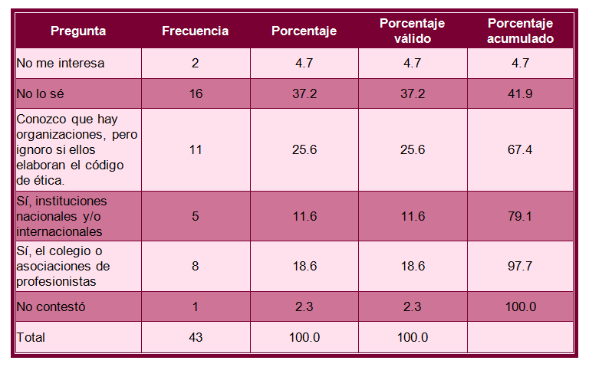
En el siguiente gráfico se muestran los resultados de la pregunta 4. ¿Estás de acuerdo en que un código ético oriente la práctica de tu profesión? Estas respuestas son interesantes, aunque contradictorias, si se vincula las respuestas de que aparece en la gráfica anterior, en la que nos mostraba el desinterés en conocer que organización elabora el código de ética de su profesión. Muestra la gráfica que en su mayoría los participantes refieren que están totalmente de acuerdo (67%), más el 14% que está muy de acuerdo, suman el 81% del total de las respuestas. Sin embargo, como se advierte en preguntas anteriores no conocen el código ético, ni la organización que lo establece.
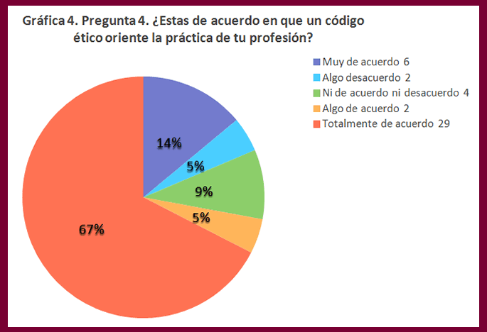

Fuente: Elaboración por el Cuerpo Académico en formación CA-UdG-808. Estudios en Bioética.

El resultado de la tabla siguiente refleja el resultado más claramente en SPSS a la misma pregunta.

Tabla 4. Pregunta 4. ¿Estas de acuerdo en que un código ético oriente la práctica de tu profesión?
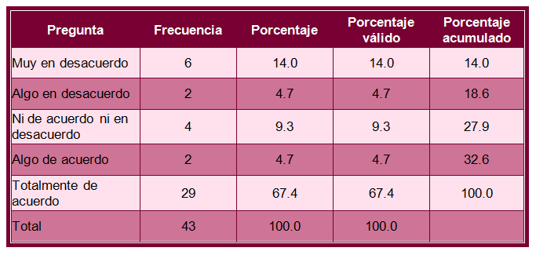

De éste primer bloque de preguntas de la 1 a la 4, en la que se pretende conocer la percepción que los estudiantes tienen respecto a la ética profesional, se colige que existe un bajo conocimiento de la importancia que tiene su implicación en la ética en general y la ética profesional. Sin embargo, la última respuesta no se corresponde con esta afirmación, al considerar que están totalmente de acuerdo en que un código ético oriente la práctica de su profesión.

Sociedad y Ética Profesional
La siguiente Gráfica 5 muestra la percepción sobre la ética en la práctica profesional de las profesiones en general; se pregunta ¿En su opinión la practica actual de las profesiones se lleva a cabo en un marco ético adecuado y pertinente?

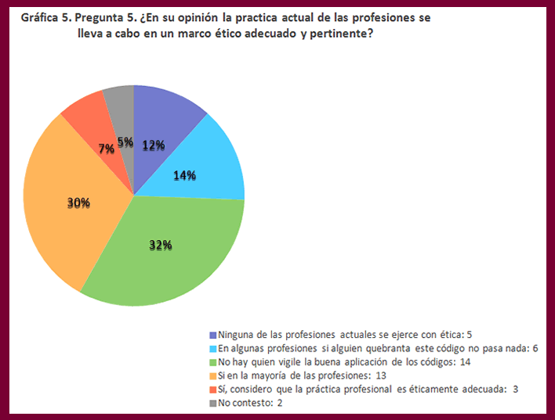
Fuente: Elaboración por el Cuerpo Académico en formación CA-UdG-808. Estudios en Bioética.

La suma de las respuestas negativas (33%, 14% y 12%), plantean en su conjunto (59%). Frente al (30% y 7%) suman una percepción positiva (37%). Sólo un 5% de los encuestados no respondió a la pregunta. Por lo que las respuestas contrarias a la buena práctica ética evidencian una percepción cuando menos escéptica y desalentadora.

El resultado de la tabla siguiente refleja el resultado más puntual en SPSS a la misma pregunta.

Tabla 5. Pregunta 5. ¿En su opinión la práctica actual de las profesiones se lleva a cabo en un marco ético adecuado y pertinente?
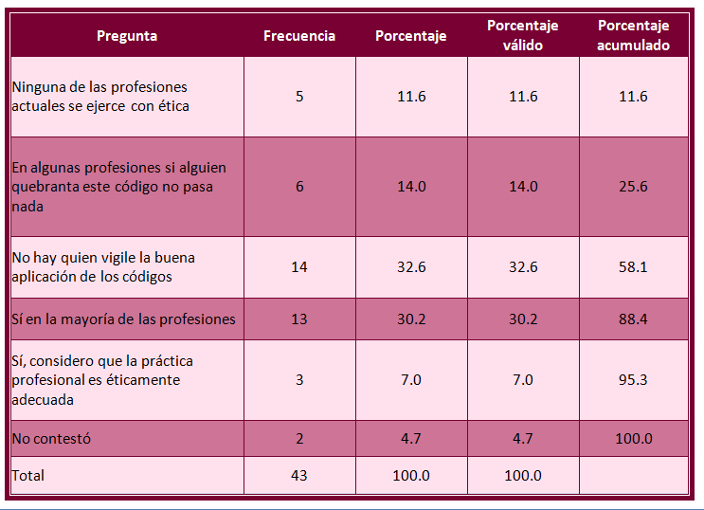

Fuente: Elaboración por el Cuerpo Académico en formación CA-UdG-808. Estudios en Bioética.

Universidad y ética profesional.
Las preguntas siguientes se correlacionan con la ética profesional y la universidad; por ello se omite la pregunta 6 del cuestionario que se integrará en un siguiente artículo agrupado en respuestas abiertas. En este grupo de preguntas se inquiere sobre la formación de ética profesional que se ha recibido en la escuela y la forma en que el profesor trasmite la ética que se práctica en la profesión. Las preguntas específicas son las siguientes: 7. En la formación profesional que has recibido hasta el momento, ¿Consideras suficiente la información que recibir acerca de la ética profesional de tu carrera?, 8. ¿Consideras que tu profesor de ética domina el tema? y 9. ¿Considera que en otras materias tus profesores trasmiten principios éticos relacionados en tu profesión? Las respuestas son por demás interesantes.
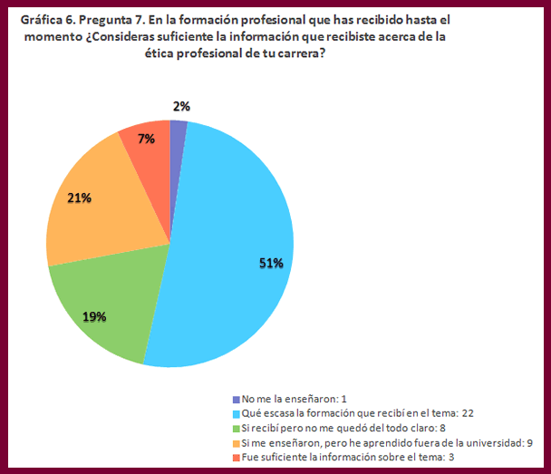

Fuente: Elaboración por el Cuerpo Académico en formación CA-UdG-808. Estudios en Bioética.

Las respuestas a la pregunta anterior, refleja que la enseñanza en ética profesional recibida en las aulas no es suficiente, dado que en su mayoría el estudiante la considera escasa en un 51%. En un segundo término 21% los estudiantes refieren que en materia de ética además de la universidad, aprendieron también fuera de la misma; además de que un sector importante refiere que la información recibida no quedó del todo clara 19%.

Los resultados mostrados a través de SPSS se expresan de forma siguiente:

Tabla. 6. Pregunta 7. En la formación profesional que has recibido hasta el momento, ¿consideras suficiente la información que recibiste acerca de la ética profesional de tu carrera?

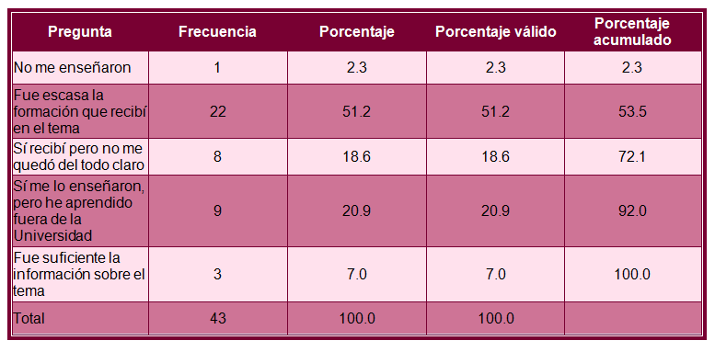

La pregunta (siguiente Gráfica 7), respecto al dominio de la materia por parte del profesor, se le cuestionó al participante de la forma siguiente: 8. ¿Consideras que tiene el profesor sobre el tema de ética. Las respuestas reflejaron, lo siguiente:

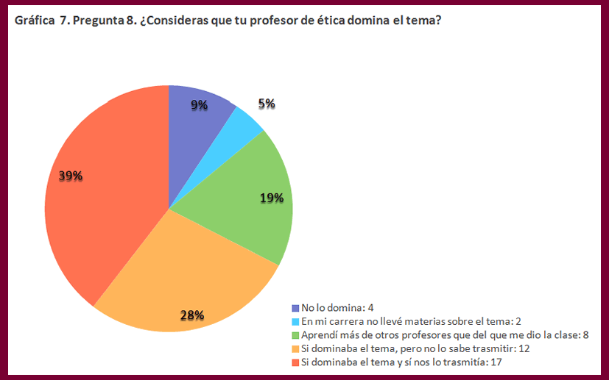
F

uFuente: Elaboración por el Cuerpo Académico en formación CA-UdG-808. Estudios en Bioética.

La percepción de los participantes no establece que el profesor domine y trasmita el tema, pues sólo el 40% lo señalaron; el conjunto de las respuestas no satisfactorias reflejan que aunque el profesor domine el tema no lo trasmite adecuadamente (28%), o que otros profesores fueron los que realmente enseñaron a los estudiantes sobre la materia (19%), que en conjunto con las respuestas anteriores podemos afirmar que la opinión mayoritaria no es satisfactoria; esto es un 60% de los estudiantes participantes.

Tabla 7. Pregunta 8. ¿Consideras que tu profesor de ética domina el tema?

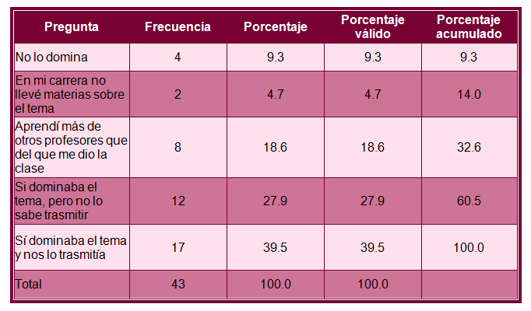
F

uFuente: Elaboración por el Cuerpo Académico en formación CA-UdG-808. Estudios en Bioética.

En la siguiente pregunta se inquiere sobre si los profesores reflejan o trasmiten principios éticos; esto es, con independencia de que no sea la materia que se les imparte. En el gráfico siguiente Gráfica 8, se preguntó: 9. ¿Considera que en otras materias tus profesores trasmiten principios éticos relacionado en tu profesión? Las respuestas fueron las siguientes: en prácticamente la mitad de la muestra (47%) los estudiantes manifiestan que el profesor trasmite principios éticos, aunque no sea objeto de su materia. Ello es alentador, porque implica que por una parte del profesorado existe cierto compromiso y convicción ética en la forma de conducirse en la profesión de Abogado.

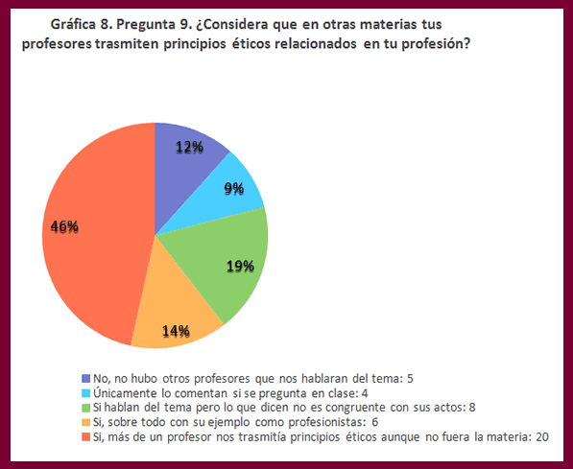
F

U

Fuente: Elaboración por el Cuerpo Académico en formación CA-UdG-808. Estudios en Bioética.

Otro porcentaje (14%) reflejo que el profesor trasmite con el ejemplo. sin embargo, existe un sector crítico con el actuar del profesorado que refiere que el profesor no es congruente con lo que dice y hace (19%), o no consideran que el profesor le hablara del tema (12%) o sólo lo hace si le le pregunta al respecto (9%).

Tabla 8. Pregunta 9. ¿Consideras que en otras materias tus profesores te trasmiten principios éticos relacionados en tu profesión?
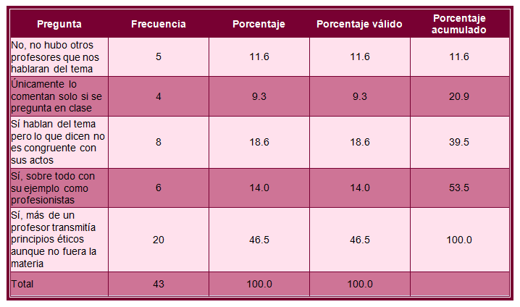
F

uFuente: Elaboración por el Cuerpo Académico en formación CA-UdG-808. Estudios en Bioética.

Ética personal y ética profesional
En esta última parte del presente artículo, abordamos la conducta ética del participante en el entorno personal y profesional. Las preguntas correspondientes al número 10 al 13 del instrumento se elaboraron con miras a conocer la percepción que tiene el estudiante de su mejor proceder en circunstancias tan diversas como es la probidad en su actuar ante la oferta de un empleo, la reducción de honorarios en circunstancias específicas, la tolerancia frente a las minorías en situaciones determinadas conforme a la conducta ética deseable. Las preguntas que se plantearon fueron: 10 ¿Considerarías rechazar una buena oferta de trabajo por creer que no cuentas con la competencia para realizarlo?; 11. ¿Considerarías reducir o renunciar al cobro de los honorarios de tu trabajo por no realizarlo de forma satisfactoria?; 12. ¿Considerarías rechazar un trabajo si quien te contrata tiene preferencias sexuales, políticas, religiosas, etc.- diferentes a la tuya o por pertenecer a una minoría indígena, o tener una posición social diferente a la tuya?, y 13. Si consideraras rechazar un trabajo, ¿cual o cuales serían las condiciones que influirían en tu decisión? Las respuestas obtenidas se muestran en las gráficas siguientes.

La Gráfica 9 De la pregunta 10. ¿Considerarías rechazar una buena oferta de trabajo por creer que no cuentas con la competencia para realizarlo? Esta pregunta es sobre la percepción del estudiante sobre su preparación en relación al mercado laboral y su actitud ante las oportunidades que se le presentan.
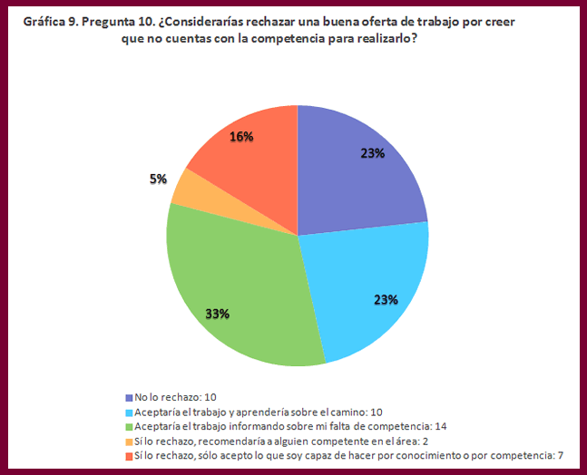
F

UFuente: Elaboración por el Cuerpo Académico en formación CA-UdG-808. Estudios en Bioética.

Respecto a las respuestas, la más elegida con un 33% refieren que aceptaría el trabajo, informando la falta de competencia en el mismo; ello implicaría actuar con probidad y a la vez, no quitarse a sí mismo la oportunidad de aceptar el trabajo. Con idéntico resultado -un 23%- las respuestas que dice: aceptaría el trabajo y aprendería en el camino y la otra que refiere no la rechazo. Estas respuestas implican desear asumir el riesgo de aceptar un trabajo sin tener la calificación adecuada. En las respuestas nada implica conocer si informarían o no a quien les contrata sobre la falta de calificación para asumir el empleo. Por lo que se asume que no se informaría al mismo. En uno de los casos simplemente lo acepta. Sin cuestionarse nada más. Ello implica cierta falta de conciencia en cuanto a los intereses del empleador o el resultado de tal aceptación. En el otro, existe cierta actitud positiva de aprender lo que se ignora, sin embargo, nada refiere sobre informar sobre su falta de competencia al patrón. Es una especie de aventura riesgosa su determinación. Más detrás queda la actitud coherente de solo aceptar empleos en los que se es competente con 16% o la de recomendar a otra persona con 5%. Esto infiere que se tiene poca actitud solidaria con el gremio, al recomendar a otra persona que si cuenta con tal capacidad.

Tabla 9. Pregunta 10. ¿Considerarías rechazar una buena oferta de trabajo por creer que no cuentas con la competencia para realizarlo?
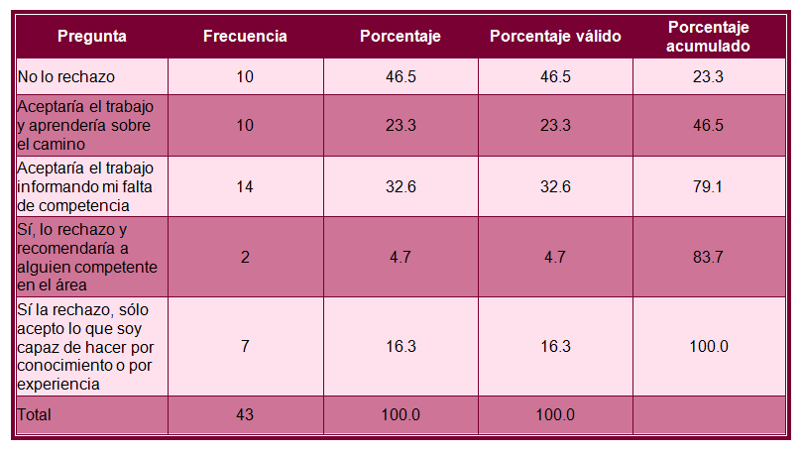

Fuente: Elaboración por el Cuerpo Académico en formación CA-UdG-808. Estudios en Bioética.

En la siguiente gráfica 10. Se preguntó a los participantes sobre la posibilidad de reducir o renunciar a sus honorarios si el trabajo realizado no es satisfactorio. Las respuestas son diversas.
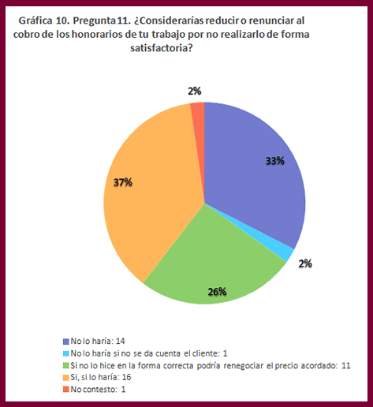

Fuente: Elaboración por el Cuerpo Académico en formación CA-UdG-808. Estudios en Bioética.

La respuesta más frecuente con 37% refirió que si lo haría. Frente al 33% que no. El 26% propone renegociar el precio acordado. Las otras respuestas no son significativas. Se considera por tal, una respuesta dividida con pocas diferencias entre sí. Los participantes, por tanto, entre reducir o renunciar a sus honorarios son los que significativamente muestran mayor conciencia en favor de los intereses del cliente y no sólo los propios (65%).

El resultado expresado en SPSS puntualmente se refleja en la tabla siguiente

Tabla 10. Pregunta 11. ¿Considerarías reducir o renunciar al cobro de los honorarios de tu trabajo por no realizarlo de forma satisfactoria?

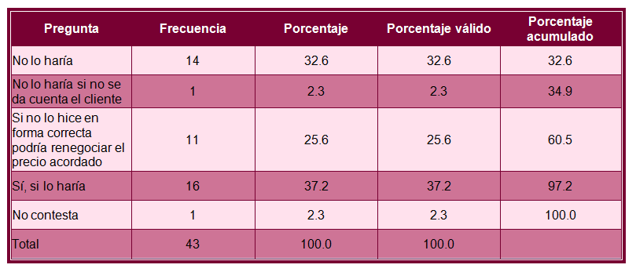
F

UFuente: Elaboración por el Cuerpo Académico en formación CA-UdG-808. Estudios en Bioética.

La siguiente gráfica 11. Muestra las respuestas de los participantes a una pregunta sobre tolerancia respecto a las minorías. Se preguntó de la forma siguiente: Pregunta12. ¿Considerarías rechazar un trabajo si quien te contrata tiene preferencias sexuales, políticas, religiosas, etc., diferentes a la tuya, o por pertenecer a una minoría indígena, o tener una posición social diferente a la tuya?

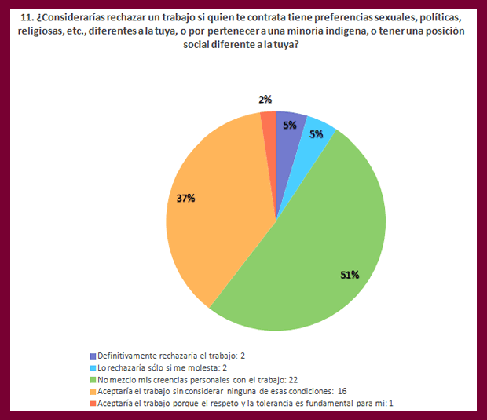
F

UFuente: Elaboración por el Cuerpo Académico en formación CA-UdG-808. Estudios en Bioética.

Las respuestas señalan un alto nivel de tolerancia y profesionalidad de los participantes. Más de la mitad refieren que no mezclan sus creencias personales con el trabajo con 51% y sigue con un 37% la respuesta de aceptar el trabajo sin considerar ninguna de las condiciones referidas en la pregunta. Las siguientes respuestas no son significativas. Casi el 90% de los encuestados se muestra tolerante de forma positiva y mantiene un servicio profesional frente a la diversidad social de la comunidad.

El resultado que expresado en SPSS se refleja en la tabla siguiente

Tabla 11. Pregunta 12. ¿Considerarías rechazar un trabajo si quien te contrata tiene preferencias sexuales, políticas, religiosas, etc., diferentes a la tuya, o por pertenecer a minoría indígena, o tener una posición social diferente a la tuya?
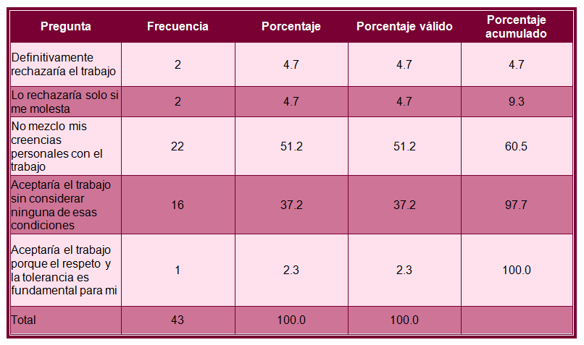
F

UFuente: Elaboración por el Cuerpo Académico en formación CA-UdG-808. Estudios en Bioética.

Respecto a la Gráfica 12 siguiente, se le preguntó al participante lo siguiente: Pregunta 13. Si consideraras rechazar un trabajo, ¿cuál ó cuales serían las condiciones que influirían en tu decisión?

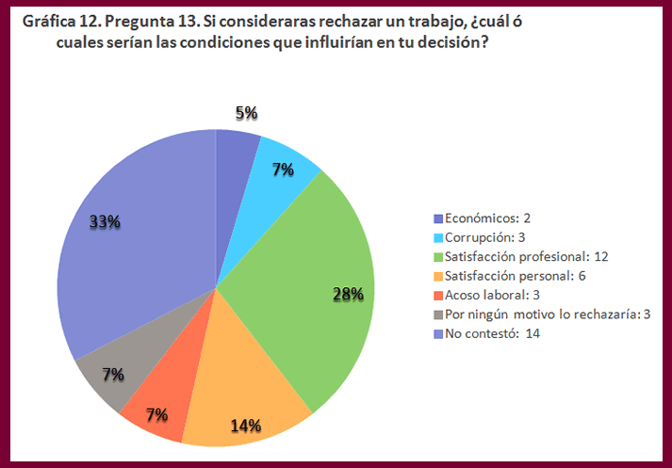
F

UFuente: Elaboración por el Cuerpo Académico en formación CA-UdG-808. Estudios en Bioética.

Las respuestas a esta pregunta, llamativamente el participante elige el no responder con un 14%. La pregunta qué clara y no genera confusión el sentido de la misma. Por lo que se colige que eligió guardar silencio y darnos una no respuesta. Le sigue la respuesta de rechazar un trabajo por satisfacción profesional en un 28%, ello es por preferir alguna oferta que fuese de su mayor preferencia o interés. Sigue con un 14% el interés personal. Implica entonces estas dos últimas respuestas anteriores que el participante tiene altas expectativas personales y profesionales de su actividad con un 42%. Muy por detrás encontramos un empate del 7% tres respuestas que tienen que ver con corrupción, acoso laboral, o la actitud de no rechazar un trabajo bajo ningún motivo. Por último, con un 5% refiere que serían motivos económicos. En todo caso, estás últimas respuestas no son tan significativas.

En la tabla siguiente se refleja el resultado en SPSS

Tabla 12. Pregunta 13 Si consideraras rechazar un trabajo, ¿cuál ó cuales serían las condiciones que influirían en tu decisión?

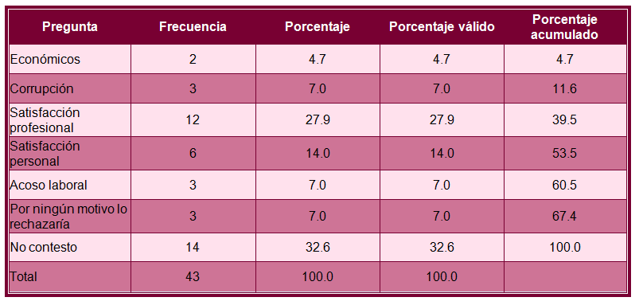
F

UFuente: Elaboración por el Cuerpo Académico en formación CA-UdG-808. Estudios en Bioética.

Conclusión.
Esta primera parte del instrumento arroja interesantes resultados, que apuntan a que merece una reflexión profunda y comprometida. Los profesores y los asistentes que participamos en el estudio, comprendimos que nuestra inicial percepción sobre el desgaste en los valores profesionales que advertimos en un primer momento en los estudiantes, no se corresponde con los resultados que arroja la investigación, por lo menos no del todo. Se encontraron cuando menos una mutua preocupación en realizar una práctica en el ejercicio de la abogacía en concordancia con los códigos de ética profesional. Los observadores también resultamos observados, dado que varias de las preguntas se hicieron sobre el cómo se enseña la ética en la universidad y el actuar ético de los profesores la carrera de Abogado.
La participación en la muestra arroja una clara mirada predominantemente joven y femenina -del total de participantes se advirtió 33 mujeres y 10 hombres- en donde el 81% tienen edades de entre 21 y 24 años. De este grupo sabemos que los estudiantes del último grado de la licenciatura de la carrera de Abogado en materia de ética en general saben mayoritariamente lo que es un código deontológico cuando se les pregunta; aunque desconocen de igual forma el código de ética de la licenciatura que están por concluir. Sólo el 19% sabe que el código de ética profesional lo elaboran los colegios o asociaciones de abogados. Aunque paradójicamente en un 67% están de acuerdo en que un código de ética oriente la práctica de su profesión. En este punto se advierte una visión más voluntarista que fundamentada en cuanto a la ética que se ha de mantener como abogado al momento de desempeñar su profesión de cara a la sociedad. Respecto a la ética del resto de las profesiones, la opinión generalizada es más bien crítica; sólo el 32% considera que la práctica se desarrolla en un marco ético adecuado; ello puede desencadenar en una desconfianza social en los demás profesionistas.
Respecto al bloque de preguntas que se refiere a la formación recibida en ética y en ética profesional, la mayoría considera que la formación que tuvieron e la universidad fue escasa. Aunque un sector reconoce (40%) que el profesor que les impartió la clase si dominaba el tema y lo sabes trasmitir. Ello evidencia que el resto sintió algo grado de insatisfacción en la formación recibida, al no considerar que domina el tema, o que aprendió más de otros profesores y no del titular de la materia. Esta respuesta se correlaciona con la pregunta de si sus profesores trasmitían principios éticos relacionados con su profesión (47%). Ello permite apreciar que el profesor sigue siendo un referente importante respecto al cómo vivir y trasmitir los valores de la mejor práctica de la abogacía.
Por último, respecto al bloque de preguntas orientadas a conocer la conducta que el participante desplegará ante ciertas circunstancias determinadas; es ilustrador reconocer que en este rubro las respuestas están divididas cuando se habla del empleo. Sólo un 33% aceptará un trabajo para el que no está cualificado y a su vez informará a su empleador; en segundo término, con un empate del 23% aceptará el trabajo sin informar al empleador cosa alguna sobre su competencia; y un sector igual, piensa aceptar y aprender en el camino. En este punto, se advierte cierta falta de percepción en cuanto a la responsabilidad que implica asumir una actividad para la que no se está preparado. Es además llamativo observar que sólo un 5% recomendará a un colega que si tenga tal calificación. Por lo que no se puede esperar gran solidaridad en el gremio; más bien lo contrario.
Un aspecto sensible para las participantes es lo que se refiere al cobro de honorarios. En este punto, considerar reducir los mismo en caso de cometer algún error, tuvo respuestas divididas. Mientras el 37% si reducirá sus honorarios o incluso no cobrará los mismos. El 33% ni se lo plantea. Aunque el 26% considerará renegociar los mismos. Implica que en ello se tiene por lo menos cierta conciencia y compromiso para con los clientes en cierta medida.
Un aspecto interesante es advertir la gran aceptación que se tiene ante el otro, ante el diferente, o ante algo integrante de alguna minoría. Se mantiene una tolerancia positiva. Se observa que este grupo no mantiene prejuicios sociales que irrumpan o afecten el desempeño profesional, dado que más de la mitad (51%) no mezcla las creencias personales con las profesionales; seguido por el 37% que afirma que no tiene problema alguno con las minorías, colectivos, grupos o personas que sean percibidas como diferentes. Ello es alentador porque se expresan actitudes incluyentes y tolerantes.
Por último, los participantes al ser preguntados por las razones por las que rechazaran un empleo, es llamativo que el 33% no dio respuesta alguna a esta pregunta. Siendo la mayor. Seguida por motivos personales y motivos profesionales con un 28% y 14% respectivamente. Muy minoritariamente se refirieron a motivos tales como acoso sexual, o económico o incluso referir que no rechazaran por motivo alguno un empleo.
Esta primera parte nos permite reflexionar respecto a la poca vinculación que existe entre la formación académica y la realidad profesional. Se puede partir de la oportunidad de dar visibilidad a la ética profesional como un pilar importante de formación a los estudiantes, y no sólo centrarse en la formación académica o la competencia en habilidades cognoscitivas sobre el derecho o el ejercicio competente de la abogacía. Nos permite a su vez, echar una mirada más profunda en el cómo realizamos nuestra práctica docente el profesorado. La ética importa; vale más un buen hacer, más que un buen decir. Los profesores seguimos siendo un referente en los estudiantes y un modelo a seguir. Valdrá la pena volver a echar una mirada a los planes de estudio y a los programas específicos de la materia.

Referencias
Barba B. y Romo M. (2005). Desarrollo de juicio moral en la Educación Superior. Revista Mexicana de Investigación Educativa. 24. (67-92). Recuperado de www.redalyc.org/pdf/140/14002405.pdf
Cobo, J. (2009). Universidad y ética profesional. Teoría De La Educación. Revista Interuniversitaria, 15. Recuperado de http://revistas.usal.es/index.php/1130-3743/article/view/3051
Declaración de Helsinki de la AMM-Principios éticos para las investigaciones médicas en seres humanos (2013) WMA. (Asociación Médica Mundial) Recuperado de: https://www.wma.net/es/policies-post/declaracion-de-helsinki-de-la-amm-principios-eticos-para-las-investigaciones-medicas-en-seres-humanos/
Guerrero, M. E. y Gómez, D. A. (2013). Enseñanza de la ética y la educación moral, ¿permanecen ausentes de los programas universitarios? Revista electrónica de investigación educativa, 15(1), 122-135. Recuperado en 03 de noviembre de 2016, de http://www.scielo.org.mx/scielo.php?script=sci_arttext&pid=S1607-40412013000100010&lng=es&tlng=es.
Hirsch, A. (2010). Ética profesional y profesores universitarios: una perspectiva comparativa. Reencuentro, Abril-, 34-38. Recuperado de: http://www.redalyc.org/articulo.oa?id=34012514005
Navia, C. y Hirsch, A. (2015). Ética profesional en estudiantes de posgrado en dos universidades mexicanas. Revista Electrónica de Investigación Educativa, 17(1), 100-115. Recuperado de http://redie.uabc.mx/vol17no1/contenido-navia-hirsch.html
Romo, J. M. y Barba, B. (2005). Desarrollo del juicio moral en la educación superior. Revista Mexicana de Investigación Educativa, Enero-Marzo, 67-92.
Secretaría de Gobernación (04 de enero de 2013) Criterios para la ejecución de proyectos de investigación para la salud en seres humanos [NOM-012-SSA3-2012] Diario Oficial de la Federación 04/01/2013. Recuperado de: http://dof.gob.mx/nota_detalle.php?codigo=5284148&fecha=04/01/2013
UNESCO (19 de octubre de 2005) Declaración Universal sobre Bioética y Derechos Humanos. Recuperado de: http://portal.unesco.org/es/ev.php-URL_ID=31058&URL_DO=DO_TOPIC&URL_SECTION=201.html

